МИНИСТЕРСТВО ОБРАЗОВАНИЯ И НАУКИ РФ
Федеральное государственное бюджетное образовательное
учреждение высшего образования
«ПЕНЗЕНСКИЙ ГОСУДАРСТВЕННЫЙ УНИВЕРСИТЕТ»

Факультет
Машиностроения и транспорта
Направление подготовки
Профиль подготовки
Кафедра
Техносферная безопасность
20.03.01 – Техносферная безопасность
Инженерная защита окружающей среды

ОТЧЁТ
Практика по получению профессиональных умений и навыков, в том числе первичных умений и навыков научно-исследовательской деятельности

Место прохождения практики ПГУ

Время прохождения практики 02.07.2018-14.07.2018

Студент Вощникова Н.В.
(подпись, дата)

Группа 17МЗ1

Руководитель практики Марунин В.И.
(подпись, дата)

Защищено с отметкой

Пенза, 2018
Содержание

Введение
Цель работы
Описание добычи нефти
Выделение вредных опасных компонентов при добыче нефти
Оценка воздействий негативных компонентов
Вывод

Введение

В наш век узкой специализации читателю, вероятно, интересно знать, при каких условиях может возобладать обратная тенденция – стремление профессионала к синтезу, обобщению знаний в обширных областях человеческой деятельности. Таких условий, наверное, только два:
Соответствие личности специалиста формуле М.Ботвинника, что позволяет стать большим мастером. Первый советский чемпион мира по шахматам, профессор, доктор технических наук считал, что большому мастеру необходимы способности, характер, здоровье, специальная подготовка: любознательность по убеждению автора.
Природопользование – это отрасль материального производства и наука, решающие и исследующие проблемы удовлетворения материальных потребностей человеческого сообщества, необходимых для его нормального воспроизводства, интеллектуально – духовного развития в течение неопределенного долгого времени на базе ограниченных природных ресурсов, без деградации окружающей среды.
Природопользование представляет собой синтез многих фундаментальных наук и технологий (физических, химических, биологических), охватывающих весь народнохозяйственный комплекс. Поэтому оно носит межотраслевой характер, рассматривает многие вопросы на высоком уровне абстракций, оперирует значительным арсеналом понятий и определений, изучает не всегда четко обозначенные и весьма обширные взаимосвязи технологических, экологических, экономических процессов и явлений. Разнообразные его методы анализа и исследования логические, физические, химические, физико- химические, биологические, технологические, нормативные, экономико- математические, статические и др.
Природопользование, и прежде всего реализация промышленных и сельскохозяйственных технологий, приводит не только к удовлетворению материальных и, опосредствованно, духовных потребностей людей, но и создает ряд проблем экологического и экономического плана.

Цель работы: рассмотреть процесс добычи нефти, выявить какие вредные вещества выделяются при данном процессе, изучить методы их утилизации.

Описание добычи нефти

Продукция нефтяных скважин представляет собой смесь нефти, газа и пластовой минерализованной воды. Очень часто нефть и вода при интенсивном перемешивании образуют эмульсию – смесь, в которой мелко раздробленные капли воды находятся в нефтяной среде во взвешенном состоянии и поэтому не отстаиваются и не сливаются друг с другом. В продукции газовых скважин, кроме газа, может содержаться жидкая фаза в виде капель и паров воды, а в газоконденсатных скважинах также и жидкие углеводороды. Кроме газа и жидкости, в продукции скважин содержатся механические примеси: частицы песка и глины, выносимые из пласта.
Для сбора нефти и газа, их транспортирования, отделения друг от друга и освобождения от посторонних примесей, а также для замеров добываемой продукции на территории нефтяных промыслов строится система трубопроводов, аппаратов и сооружений, в которых выполняются следующие операции:
- сбор и замер продукции скважин;
- отделение (сепарация) нефти от газа;
- освобождение нефти и газа от воды и механических примесей;
- транспорт нефти от сборных и замерных установок до промысловых резервуарных парков и газа до компрессорных станций или газораспределительных узлов;
- обезвоживание (деэмульсация) нефти и в ряде случаев её обессоливание и стабилизация, т. е. удаление из неё лёгких углеводородов;
- удаление из газа ненужных примесей и отбензинивание его;
- учет добычи нефти и газа и их сдача транспортным организациям.
Примерная схема движения:
От каждой скважины на кусте идёт выкидной нефтепровод (труба, диаметром от 89 до 114мм., толщина стенки 5 мм.) до АГЗУ.
АГЗУ – автоматизированная групповая замерная установка; здесь происходит дегазация нефти, а также измерение количества поступаемой с каждой скважины продукции.
Далее, с АГЗУ идет нефтепровод – коллектор на дожимную насосную станцию (ДНС), где продукция попадает в УБС (установка блочная сепарационная), выбрасывается грязь, отделяется газ, который по газопроводу идет на газокомпрессорную станцию, остальное же по нефтепроводу поступает на установку по подготовке нефти (УПН).

Устройство скважин
Добыча нефти осуществляется через скважины, которые перед этим нужно пробурить. Это делается с помощью буровых установок, которые выглядят как «нефтяные вышки». Эти вышки не используются для добычи нефти. Они предназначены только для бурения. Когда бурение скважины закончено, буровая установка переезжает на новое место и приступает к бурению новой скважины.
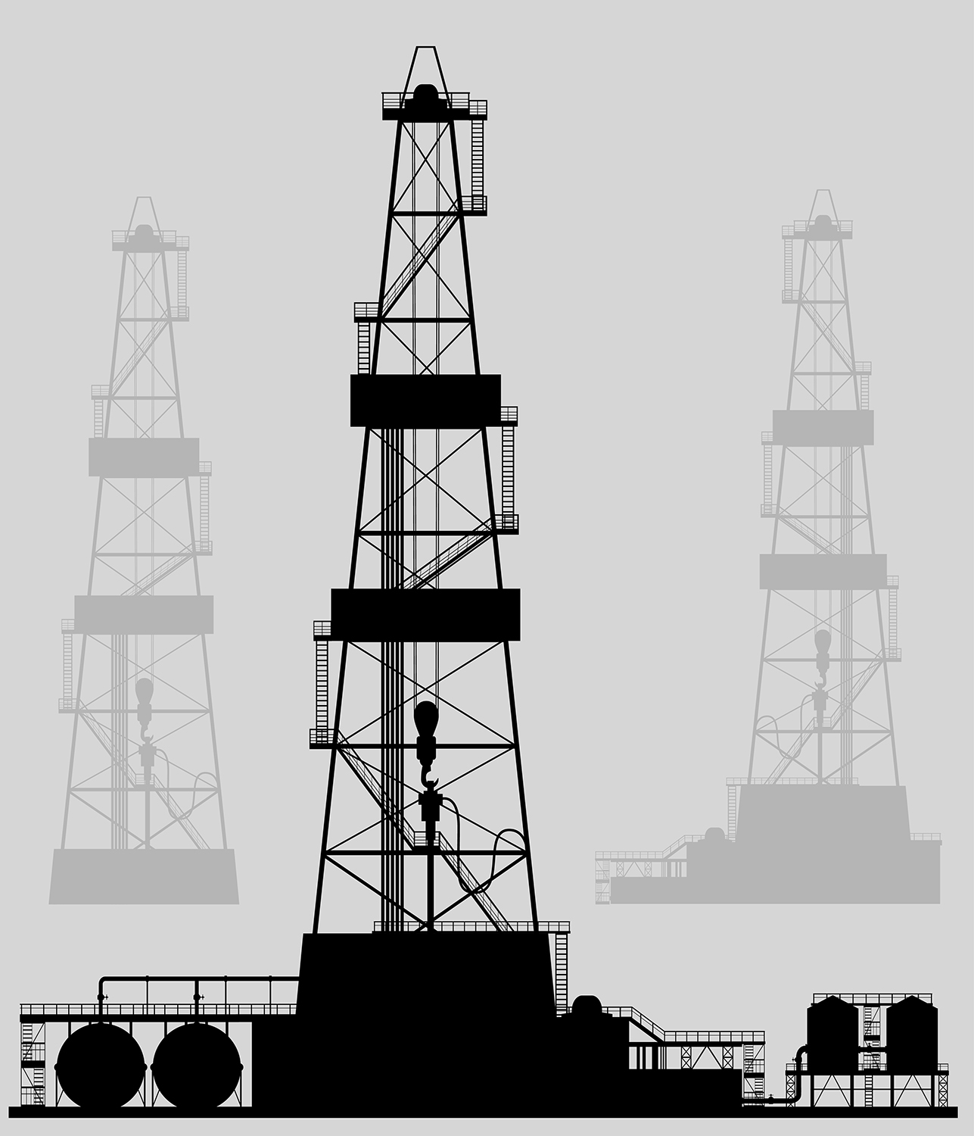
Бурение одной скважины может занимать от нескольких дней до нескольких месяцев. Пробурённая скважина — это не просто дырка в земле, её обсаживают изнутри стальными трубами, чтобы порода не осыпалась внутрь и не завалила скважину. Один из типовых внутренних диаметров этой обсадной колонны — 146 миллиметров. Длина скважины может достигать 2—3 километров и более. Длина скважины, таким образом, превосходит её диаметр в десятки тысяч раз. Примерно такими же пропорциями обладает, например, отрезок обычной нити длиной 2—3 метра.

Буровая установка. Она высокая для того, чтобы можно было опускать в скважину трубы, подвешенные к крюку. Сам крюк висит на тросах лебёдки, перекинутых через блок на вершине вышки

Понятно, что любые манипуляции с чем-либо на дне (забое) скважины превращаются в очень увлекательное занятие. Если в скважину нечаянно уронить инструмент, насос или несколько труб, то вполне можно уроненное никогда не достать, после чего на скважине стоимостью в десятки или сотни миллионов рублей можно ставить крест. Покопавшись в делах и историях ремонта, можно найти настоящие скважины-жемчужины, на забое которых лежит насос, поверх которого лежит ловильный инструмент (для извлечения насоса), поверх которого лежит инструмент для извлечения ловильного инструмента.
Чтобы разные пласты не превращались в сообщающиеся сосуды, пространство за обсадной колонной скважины заливают цементом. Этим достигается разобщение пластов и предотвращение циркуляции между ними нефти, газа или воды. Цементное кольцо за обсадной колонной со временем от физического и химического воздействия может крошиться и разрушаться, что приводит к возникновению заколонной циркуляции. Это вредное явление, так как помимо нефти из пласта-коллектора в скважину начинает поступать вода или газ из близлежащих пластов, причём часто в объёме гораздо большем, чем нефть.
Чтобы нефть вообще могла поступать в скважину, нужно проделать отверстия в обсадной колонне и цементном кольце за ней, так как они, вообще говоря, отделяют коллектор от собственно скважины. Эти отверстия делают с помощью кумулятивных зарядов; они, по сути, такие же, как, например, противотанковые, только без обтекателя, потому что лететь им никуда не надо. Заряды пробивают не только обсадную колонну и цемент, но и сам пласт горной породы на несколько десятков сантиметров вглубь. Весь процесс называется перфорацией.
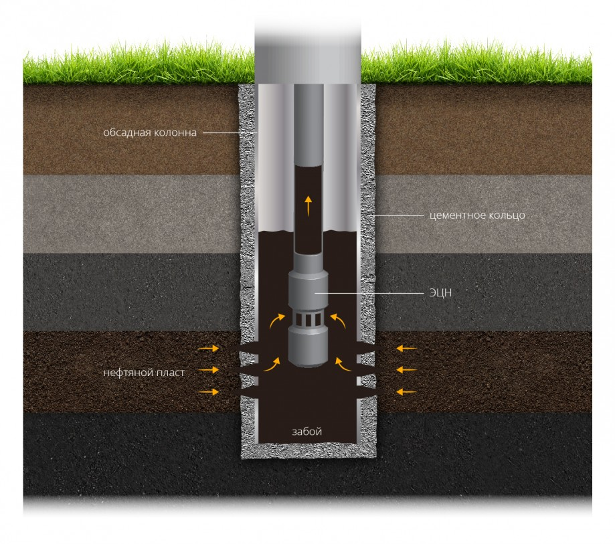
Схема скважины, оборудованной ЭЦН. Стрелками показано движение нефти. Для наглядности пропорции диаметра и длины скважины искажены в тысячи раз.

Технология добычи
Нефть может фонтанировать из скважин, то есть подниматься по скважине от пласта-коллектора до поверхности самостоятельно, без помощи насоса, благодаря своей низкой плотности. Дело в том, что давление в коллекторе обычно гидростатическое, то есть такое же, как и в воде на такой же глубине; например, на глубине в два километра давление составит около 200 атмосфер (пластовое давление). При плотности нефти около 800 кг/м3 давление в заполненной нефтью скважине напротив этого пласта (забойное давление) составит около 160 атмосфер. В результате между коллектором и скважиной возникает перепад давления (депрессия), который и приводит нефть в движение.
Кроме того, нефть обычно содержит лёгкие компоненты, которые при снижении давления переходят в газообразное состояние — это так называемый растворенный газ. Выделение растворенного газа снижает среднюю плотность содержимого скважины и тем самым ещё сильнее увеличивает перепад давления. В целом это не слишком отличается от того, что происходит с бутылкой тёплого шампанского после открытия пробки.
Количество нефти, получаемой из скважины за сутки, называется дебитом этой скважины. Данное понятие не имеет никакого отношения к дебету в бухучете. Как можно заметить, даже пишутся эти слова по-разному. По мере добычи нефти из коллектора пластовое давление в нем падает, в силу закона сохранения энергии. Дебиты скважин, соответственно, тоже падают, так как уменьшается перепад давления между пластом и скважинами. Для поддержания пластового давления в коллектор закачивают с поверхности воду. Некоторые коллекторы изначально содержат помимо нефти ещё и очень большое количество воды, расширение которой может частично восполнить падение пластового давления; закачка воды в таких случаях может быть и не нужна.
Так или иначе, в изначально нефтенасыщенные области коллектора, а затем и в добывающие скважины, проникает вода. Продукция скважин начинает обводняться. Это тоже приводит к падению дебита, не только из-за сокращения доли нефти в продукции скважины, но и из-за увеличения плотности этой продукции. В обводнённых скважинах увеличивается забойное давление и, соответственно, уменьшается депрессия. Со временем обводненные скважины перестают фонтанировать.
Таким образом, в целом дебит скважин имеет свойство снижаться. Обычно скважина имеет максимальный дебит при первом запуске в работу. После этого, по мере выработки запасов нефти, дебит скважины падает. Чем быстрее вырабатываются запасы, тем быстрее падает дебит. Или, другими словами, чем выше дебит скважины, тем быстрее он снижается. Время от времени на скважине могут проводиться различные мероприятия по интенсификации добычи. Эти мероприятия дают мгновенный прирост дебита, после чего он продолжает снижаться, но уже быстрее, чем до мероприятия. Характерные темпы падения дебита по отдельно взятой российской скважине лежат в диапазоне от 10 до 30% в год.
Для увеличения дебита в обводненных скважинах, либо в скважинах с упавшим пластовым давлением, либо в скважинах с низким содержанием растворенного газа, применяют различные способы механизированной добычи. В первую очередь это различные виды насосов. Из насосов наиболее распространены штанговые глубинные насосы (ШГН), поверхностная часть которых выглядит как известные многим «качалки»; а также электроцентробежные насосы (ЭЦН), которые с поверхности не выглядят никак. В России сегодня большая часть нефти добывается с помощью именно электроцентробежных насосов.
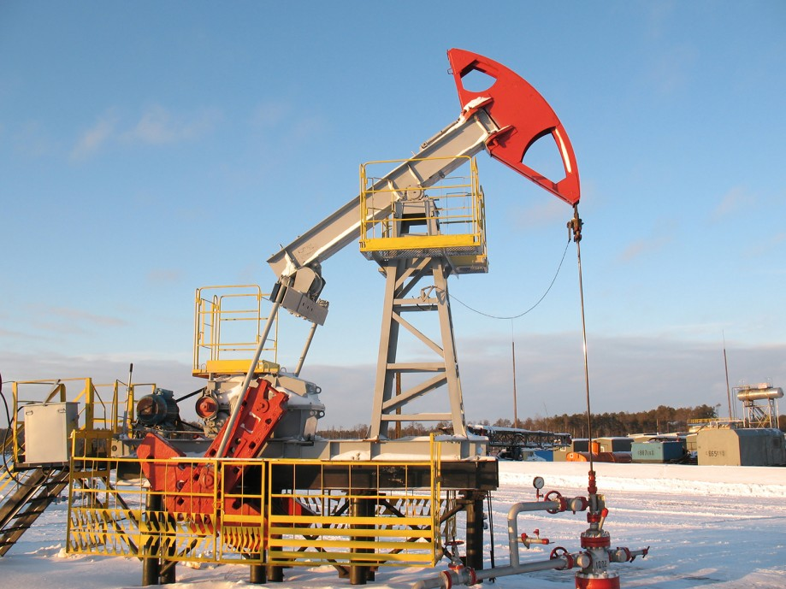
Скважина, оборудованная ШГН. На фото мы видим в основном станок-качалку. Собственно скважина здесь — это маленькая кучка труб справа внизу. Скважина, оборудованная ЭЦН, выглядит примерно так же, только нет станка-качалки.
Эффект от применения механизированной добычи достигается за счет снижения забойного давления в скважине. В результате увеличивается депрессия и, соответственно, дебит. Перевод скважины на механизированную добычу и вообще увеличение депрессии — это не единственный способ интенсификации добычи. Есть еще, например, гидроразрыв пласта, о котором мы поговорим более подробно в другой раз.
Месторождения нефти можно разрабатывать с высоким забойным давлением, а можно с низким. Если забойное давление высокое, то депрессия низкая, дебит скважин маленький, и запасы на месторождении вырабатываются медленно. Если забойное давление низкое, то депрессия высокая, дебиты скважин большие, запасы вырабатываются быстро. Можно говорить, что низкое забойное давление позволяет эксплуатировать месторождения и скважины более интенсивно.
Часто интенсивную выработку запасов называют «хищнической эксплуатацией» или «хищнической добычей». Подразумевается при этом, что таким образом нефтяные компании «снимают сливки» с месторождений, добывают то, что добыть легко, а остальные запасы бросают. При этом будто бы оставшиеся запасы приходят в такое состояние, что добыть их практически невозможно. Это в общем случае неверно. На большинстве месторождений интенсивность эксплуатации не влияет на остаточные запасы нефти. Чтобы убедиться в этом, достаточно обратить внимание на тот факт, что исторически «снятие сливок», т.е. резкая интенсификация добычи в России, произошло в конце девяностых — начале двухтысячных годов. С тех пор добыча нефти в России падать так и не начала, хотя прошло уже пятнадцать лет. Для нефтяных месторождений это большой срок. Если бы практика интенсификации приводила к потере остаточных запасов нефти, то это уже давно сказалось бы.
Интенсивная эксплуатация скважин связана с несколько повышенным риском возникновения аварий, разрушения цементного кольца (что, как мы помним, ведет к нежелательной заколонной циркуляции), преждевременного прорыва воды. Однако в целом такой режим работы, как правило, оказывается экономически оправданным при почти любой цене на нефть. Здесь можно провести аналогию с дорожным движением. Если ограничить скорость движения автомобилей на загородных трассах двадцатью километрами в час и драконовскими мерами добиться соблюдения такого скоростного режима, то наверняка количество ДТП сводится практически к нулю. Однако будет ли экономический смысл в таких дорогах?
Как уже упоминалось, быстрый рост добычи нефти в России в конце 1990-х — начале 2000-х годов технически поначалу обеспечивался в основном снижением забойного давления (увеличением депрессии) на добывающих скважинах. В фонтанирующие скважины спускались насосы; в скважины, уже оборудованные насосами, спускались более производительные насосы. В этом нет ничего однозначно плохого ни с современной экономической, ни с технической точки зрения. Плохо это, на мой взгляд, только со стратегической точки зрения. Чем выше депрессия, тем выше скорость выработки запасов нефти, и тем быстрее падает добыча нефти на уже разбурённых площадях.
Поскольку дебиты скважин имеют свойство постоянно падать, для поддержания добычи нефти на постоянном уровне необходимо бурить новые скважины. Чем быстрее падают дебиты, тем больше скважин нужно бурить ежегодно. Поэтому при интенсивной эксплуатации месторождений необходимо ежегодно бурить больше скважин. Иными словами, продолжать обеспечивать нужный объем добычи при интенсивной эксплуатации становится сложнее.
Кроме того, если скважины эксплуатируются неинтенсивно (с высоким забойным давлением), то есть резерв добывающих мощностей, которые в случае необходимости можно реализовать, понизив забойное давление. Именно таким образом регулируют добычу в таких странах как Саудовская Аравия и Кувейт. Это позволяет говорить о большей безопасности стратегии неинтенсивной эксплуатации. Добывать 500 с лишним миллионов тонн нефти в год с высоким забойным давлением (как это было в РСФСР в 1980-х годах) — это совсем не то же самое, что добывать 500 с лишним миллионов тонн нефти в год с низким забойным давлением (как это есть в РФ сейчас). Если вдруг санкции, война или ещё что-нибудь не позволяет сегодня осуществлять в российской нефтедобывающей отрасли капитальные вложения и бурить новые нефтяные скважины, то падение добычи имеет все шансы стать катастрофическим, по причине интенсивной эксплуатации месторождений и отсутствия значительного резерва добывающих мощностей.
Однако в экономической модели нефтяной компании, ориентированной в первую очередь на прибыль, тонна нефти сегодня — это всегда лучше, чем тонна нефти завтра. Нельзя ждать, что капитал добровольно откажется от части, прибыли. Поэтому если кому-то хочется создавать стратегические резервы добывающих мощностей, заставить это сделать публичную нефтяную компанию, действующую в рамках рыночной экономики, можно только методами государственного регулирования и принуждения.

Выделение вредных опасных компонентов при добыче нефти

Воздействие нефтяной промышленности на основные компоненты окружающей среды (воздух, воду, почву, растительный, животный мир и человека) обусловлено токсичностью природных углеводородов, большим разнообразием химических веществ, используемых в технологических процессах, а также все возрастающим объемом добычи нефти, ее подготовки, транспортировки, хранения, переработки и широкого разнообразного использования.
Все технологические процессы в нефтяной промышленности (разведка, бурение, добыча, сбор, транспорт, хранение и переработка нефти) при соответствующих условиях могут нарушить естественную экологическую обстановку.
Нефть, углеводороды нефти, нефтяной и буровой шламы, сточные воды, содержащие различные химические соединения в больших количествах проникают в водоемы и другие экологические объекты:
- при бурении и аварийном фонтанировании разведочных нефтяных скважин;
- при аварии транспортных средств;
- при разрывах нефте- и продуктопроводов;
- при нарушении герметичности колонн в скважинах и технологического оборудования;
- при сбросе неочищенных промысловых сточных вод в поверхностные водоемы.
- Для некоторых районов характерны естественные выходы нефти на поверхность земли. Один из береговых пунктов в Южной Калифорнии, например, был назван по этому признаку Нефтяным мысом. Такие выходы обычны в Карибском море, Мексиканском и Персидском заливах. В нашей стране он наблюдаются для ряда месторождений республики Коми (г. Ухта) и др. Нередко эти выходы продолжаются на поверхности морей и океанов или на донных или береговых участках рек.
Фонтаны, возникающие в процессе добычи нефти и газа, делят на нефтяные и газовые. При этом за нефтяные принимают фонтаны с большим дебитом (суточная производительность) нефти (1500-2000 т/сут и более) и меньшим количеством газа (750 тыс. м³/сут); газонефтяные - с содержанием газа более 50 %, газовые - с 90-100 % газа. Во всех случая огромный экологический вред и опасность фонтанов для основных объектов природной среды (атмосферы, водоемов, почвы, недр и т. д.) очевидны.
Отрицательные последствия каждого из фонтанов в одних и тех же условия неодинаковы. Фонтан в штате Риверс залил нефтью поверхность земли площадью около 607 тыс. м². В пределах аварийного участка земли были выделены четыре зоны с разной степенью загрязнения: глубина проникновения нефти в сильно загрязненной зоне достигла 90 см.
- Все возрастающее потребление нефти и нефтепродуктов в мире обусловило в последние годы значительный рост танкерного флота. В последние годы наметилась тенденция к резкому увеличению вместимости нефтеналивных судов. Эксплуатация супертанкеров выгодна экономически, но создает большую потенциальную опасность для загрязнения окружающей среды, т.к. при аварии в воду выливаются десятки и сотни тысяч тонн нефти. Очень часто нефтепродукты выбрасываются за борт судов со сточной водой, которая используется в качестве балласта или для промывки танков. Загрязнение морей при использовании танкеров происходи во время загрузки и разгрузки нефти на конечных пунктах, за счет переливов при загрузке, при аварийном столкновении и посадке судов на мель. Вся поверхность Мирового океана покрыта в настоящее время нефтяной пленкой толщиной 0,1 мкм.
- Большую опасность для окружающей среды представляют и трубопроводы.
Строительство трубопроводов, особенно в северных районах, оказывает влияние на микроклимат тундры и лесотундры. Проходка траншей локально изменяет режим питания растительного покрова влагой, нарушает теплофизическое равновесие, растопляет вечномерзлые грунты, приводит к гибели чувствительный к механическому воздействию растительный покров тундры.
При эксплуатации трубопроводов утечки нефти, газа, конденсата, сточной воды, метанола и других загрязняющих веществ на участках трубопроводов, расположенных под судоходными трассами морей и рек, наиболее подверженных механическим повреждениям, нередко остаются незамеченными в течение длительного времени и наносят большой ущерб всем экологически значимым объектам окружающей среды. Подсчитано, что в среднем при одном порыве нефтепровода выбрасывается 2 т нефти, приводящей в непригодность 1000 м² земли.
- В процессе бурения и добычи непрерывное загрязнение окружающей природной среды вызвано утечками углеводородов через неплотности во фланцевых соединениях (сальниках, задвижках), разрывами трубопроводов, разливами нефти при опорожнении сепараторов и отстойников.
Основная часть нефти и сточных вод на территории промысла накапливается и поступает в водоемы из устья скважин и при скважинных площадок. Разлив нефти в этих случаях возможен через неплотности в сальниках; при ремонтных работах и освоении скважин; из переполненных мерников; при очистке мерников и трапов грязи и палафита; разлив нефти происходит при спуске сточной воды из резервуаров; при переливе нефти через верх резервуара и др.
Наиболее типичные утечки нефти из резервуаров обусловлены коррозии их днища, под действием воды. Постоянный автоматический контроль содержимого в резервуаре позволяет своевременно обнаруживать даже небольшие утечки нефти и нефтепродуктов и устранять их. Большинство хранилищ не исключают испарения нефти, газа, конденсата.
Характерными остаются разливы нефти в результате аварий на нeфтeгaзocбoрныx коллекторах и технологических установках, ликвидация которых нередко затягивается и выполняется некачественно.
- Наиболее тяжелым и опасным по последствиям является загрязнение подземных и наземных пресных вод и почвы. К основным их загрязняющим веществам относятся нефть, буровой и нефтяной шламы, сточные воды.
Образующийся при бурении скважин буровой шлам может содержать до 7,5 % нефти и до 15 % органических химических реагентов, применяемых в буровых растворах.
В относительно большом объеме нефтяной шлам накапливается при подготовке нефти. В этом случае шламы могут содержать до 80-85 % нефти, до 50 % механических примесей, до 67 % минеральных солей и 4 % поверхностно-активных веществ.
Основное же загрязнение природной среды при бурении и эксплуатации скважин дают буровые и промысловые сточные воды. Объем их во всех развитых нефтедобывающих странах мира быстро растет и намного превышает объем добываемой нефти. Из-за отсутствия системы канализации промышленные стоки сбрасывают в близлежащие водоемы и болота, значительно загрязняя их и грунтовые воды.

Оценка воздействий негативных компонентов

Воздействие разлитой нефти на среду носит самый различный характер. Как правило, в средствах массовой информации эти события называют «экологическими катастрофами», сообщая о неблагоприятных прогнозах для выживания животных и растений. Крупная авария может оказать серьезное краткосрочное воздействие на окружающую среду и стать тяжелым бедствием для экосистемы.
Исследования последствий нефтяных разливов проводятся уже несколько десятилетий и нашли отражение в научной и технической литературе. Научная оценка типичных последствий нефтяного разлива показывает, что, хотя на уровне отдельных живых организмов наносимый вред может быть достаточно весомым, для популяций в целом характерна более высокая устойчивость. В результате работы естественных процессов восстановления вред нейтрализуется, и биологическая система возвращается к нормальной жизнедеятельности. Лишь в редких случаях имеет место долгосрочный ущерб, в основном, даже после обширных нефтяных разливов можно предполагать, что загрязненные места обитания живых организмов восстановятся в течение нескольких сезонных циклов.
Характер и длительность последствий разливов нефти зависит от многих факторов: количества и вида разлитой нефти, окружающие условия и физические характеристики в месте разлива нефти, фактор времени, преобладающие погодные условия, биологический состав пострадавшей от загрязнения среды, экологическая значимость входящих в него видов и их восприимчивость к нефтяному загрязнению.

Возможные последствия разлива нефти зависят от скорости растворения и рассеивания загрязняющего вещества в воде в результате естественных процессов. Эти параметры являются определяющими территорию распространения загрязнения и вероятность длительного воздействия повышенных концентраций нефти или ее токсичных компонентов на уязвимые природные ресурсы.
К восприимчивым относятся организмы, сильнее других страдающие при контакте с нефтью или ее химическими компонентами. Менее восприимчивые организмы с большей вероятностью могут выдержать кратковременное воздействие нефтяного загрязнения.
С целью определения масштабов ущерба необходимо знать характеристики разлитой нефти. Разлив большого объема стойкой нефти, может нанести значительный ущерб, заключающийся в удушье организмов. Тяжелая топливная нефть, которая отличается низкой растворимостью в воде, оказывает менее выраженное токсическое воздействие в связи с низкой биологической доступностью своих химических компонентов.
Химические компоненты легкой нефти отличает более высокая биологическая доступность, следовательно, они с большей вероятностью могут причинять токсические повреждения. Нефть этого вида достаточно быстро рассеивается в результате испарения и дисперсии, а значит, может нанести меньше вреда при условии, что уязвимые природные ресурсы в достаточной мере удалены от места разлива.
Самые существенные и продолжительные последствия вероятны при обстоятельствах, когда растворение нефти замедлено. Даже если интенсивность воздействия ниже уровня, вызывающего гибель организмов, наличие токсичных компонентов может привести к состоянию, близкому к смертельному.
Разлив нефти может непосредственно воздействовать на организмы, обитающие в экологической системе, либо приводить к потере среды обитания в долгосрочной перспективе. Естественное восстановление сложной экологической системы может занимать длительное время, следовательно, внимание уделяется принятию реабилитационных мер для ускорения процесса.
Эффективные операции по очистке включают в себя удаление разлитой нефти в целях сокращения участка ее распространения и сокращения длительности ущерба от загрязнения, и, следовательно, ускорения начала процесса восстановления. Вместе с тем, агрессивные методы очистки могут нанести дополнительный ущерб, при этом более предпочтительны естественные процессы очистки. Со временем происходит снижение токсичности нефти под действием ряда факторов, и на загрязненном грунте может нормально расти и развиваться растительность. Например, происходит вымывание нефти дождями, летучие фракции испаряются по мере выветривания, что снижает токсичность остаточной нефти.
Обстоятельства, влекущие за собой стойкий долгосрочный ущерб, связаны со стойкостью нефти, особенно если нефть занесена в почвенную толщу и не подвергается естественным процессам выветривания. При смешивании с мелкозернистым грунтом происходит оседание нефти и ее распад замедляется ввиду отсутствия кислорода. Нефтепродукты, обладающие большей плотностью, оседают и могут оставаться в неизменном состоянии в течение неопределенного времени, вызывая удушье организмов.
Согласно существующему положению исследования последствий загрязнения нефтью проводятся по каждой крупной аварии. В результате этих исследований накоплены обширные знания о возможных последствиях разливов для окружающей среды. Изучение последствий каждого разлива не является необходимым и уместным. Вместе с тем исследования такого рода необходимы для определения масштаба, характера и длительности последствий в конкретных обстоятельствах после разлива.
В большинстве своем последствия загрязнения нефтью хорошо изучены и предсказуемы, следовательно, необходимо направить усилия на оценку ущерба. Демонстрируемая окружающей средой изменчивость означает, что изучение широкого спектра потенциальных последствий может привести к неопределенным результатам.
Нефть и нефтепродукты нарушают экологическое состояние почвенных покровов и в целом деформируют структуру биоценозов. Почвенные бактерии, а также беспозвоночные почвенные микроорганизмы и животные не в состоянии качественно выполнять свои важнейшие функции в результате интоксикации легкими фракциями нефти.

Вывод
В ходе ознакомительной практики произошло ознакомление с процессами, оборудованием и принципами его функционирования для бурения нефтяных месторождений, добычи нефти и обустройством нефтяного месторождения. Познакомились с установкой для добычи нефти и с разными способами ее добывания.
Были рассмотрены и изучены вредные компоненты, наносящие вред экологии, которые выделяются при добыче нефти.

